Živočíchy a rastliny ako zdroj potravy človeka

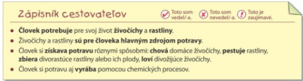
Vyskúšaj sa: označ správnu odpoveď
Pre perie človek chová: ovce zajace kačky

Človek chová sliepky: pre kožu pre mäso pre vajcia

Človek chová kvôli ťahaniu voza a bremien: kozy kone kačky

Pre mlieko chová človek: kone kravy sliepky kozy

Človek chová pre vlnu: zajace kačky ovce

Človek chová psa kvôli: pomoci stráženiu vlne

Ktoré tvrdenie je nesprávne? Človek získava potravu:
pestovaním rastlín
chovom domácich živočíchov
zberom divorastúcich rastlín
Ktoré rastliny nepestujeme v záhrade?
jablká šípky jahody mrkvu
